Ein Problem mit der Barriere-Freiheit melden
Letzte Änderung am 17.07.2025

Wie melden Sie ein Problem mit der Barriere-Freiheit?
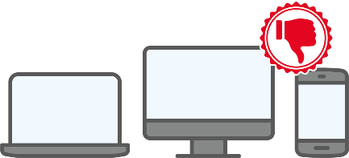
Ein Produkt oder eine Dienst-Leistung (Service) ist nicht barriere-frei?
Zum Beispiel:
- Eine Internet-Seite ist schwer zu lesen?
- Ein Bankomat ist zu hoch für eine Person im Roll-Stuhl?
Das können Sie hier gratis melden:
www.osaps.lu.

Sicherheits-Frage
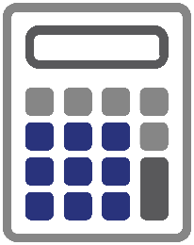
Sie müssen eine Sicherheits-Frage beantworten.
Warum gibt es die Sicherheits-Frage?
Um zu beweisen, dass Sie kein Roboter sind.
Die Sicherheits-Frage ist eine Rechnung.
Es gibt 2 Arten von Fragen.
Sie bekommen eine davon:
- Was ist die Hälfte von einer Zahl?
- Was ist die Summe von 2 Zahlen?
Summe heißt:
das Resultat von 1 Zahl + 1 Zahl.

Was ist die Hälfte von einer Zahl?
- Beispiel: „Was ist die Hälfte von 18?“
Um diese Frage zu beantworten,
können Sie einen Taschen-Rechner benutzen.

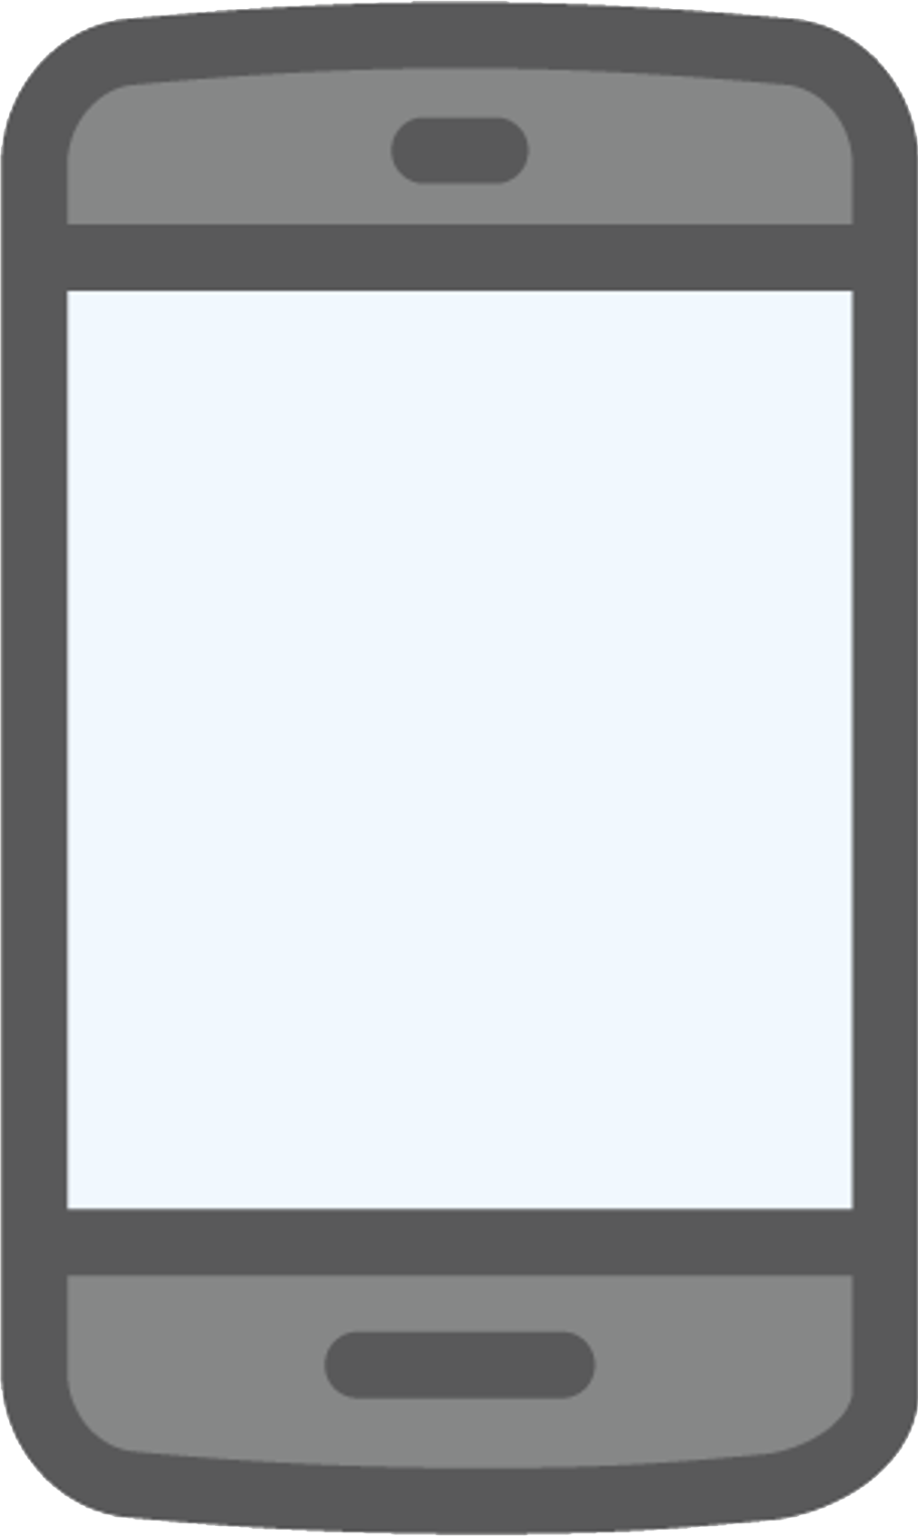
Zum Beispiel:
- Auf Ihrem Computer.
- Oder auf Ihrem Smartphone.
- Öffnen Sie den Taschen-Rechner.
Schreiben Sie 18÷2.
Die Antwort ist 9.
Sie müssen 9 auf diese Frage antworten.

Was ist die Summe von 2 Zahlen?
- Beispiel: „Wie lautet die Summe von 9 und 6?“
Um diese Frage zu beantworten,
können Sie einen Taschen-Rechner benutzen.
Zum Beispiel:
- Auf Ihrem Computer.
- Oder auf Ihrem Smartphone.
- Öffnen Sie den Taschen-Rechner.
Schreiben Sie 9+6.
Die Antwort ist 15.
Sie müssen 15 auf diese Frage antworten.
- Sie haben die Sicherheits-Frage beantwortet?
Jetzt müssen Sie:
- Auf das Kästchen klicken,
um die Nutzungs-Bedingungen zu akzeptieren.
Akzeptieren heißt:
Sie sind einverstanden.
- Auf „Weiter“ klicken.
Diese Seite erklärt, wie Ihrer persönlichen Daten geschützt werden.
Das nennt man: Daten-Schutz.

Was sind die Regeln für den Daten-Schutz?
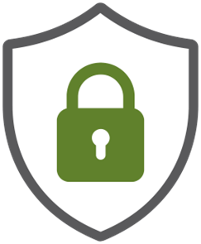
Das sind die Regeln, um Ihre persönlichen Daten zu benutzen und zu schützen.
Zum Beispiel: Familien-Name, Vor-Name.
- Um weiterzumachen, klicken Sie auf das Kästchen unten auf der Seite.
Das heißt:
Sie sind damit einverstanden, Ihre persönlichen Daten zu geben.
Diese Informationen sind wichtig,
um Ihnen zu helfen.
- Klicken Sie auf „Weiter“, um weiterzumachen.
- Klicken Sie auf „Weiter“, um weiterzumachen.
Zuerst bestätigen Sie:
Sie sind eine natürliche Person.
Natürliche Person heißt:
- Sie sind eine Privat-Person.
- Und Sie machen die Meldung nicht für einen Verein/Club.
- Sie sind eine natürliche Person?
Dann lassen Sie das Kästchen „Ja“ angeklickt.
- Füllen Sie die folgenden Informationen aus:
- Name
Hier heißt das:
Familien-Name.
- Vor-Name
- E-Mail
- Telefon-Nummer
- Klicken Sie auf „Weiter“, um weiterzumachen.
- Klicken Sie auf „Produkt“ oder „Dienst-Leistung“ (Service).

Was ist ein Produkt?
Oder eine Dienst-Leistung (Service)?
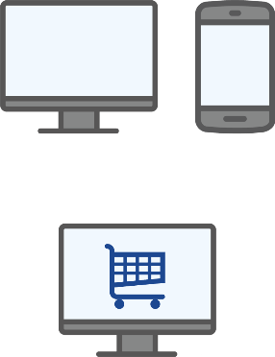
Sie können ein Problem melden
mit einem Produkt oder einer Dienst-Leistung (Service).
In dem Text auf Guichet.lu
finden Sie folgende Informationen:
- Was heißt „Produkt“?
Was heißt „Dienst-Leistung“?
- Was ist der Unterschied?
- Sie beschreiben das Problem mit der Barriere-Freiheit genau.

Was ist ein Problem mit der Barriere-Freiheit?
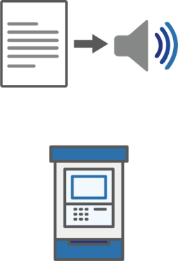
Zum Beispiel:
- Eine App funktioniert nicht mit einem Bildschirm-Leser.
Ein Bildschirm-Leser ist ein Programm.
Es liest Texte laut vor.
Zum Beispiel: Eine Internet-Seite.
- Ein Bankomat mit einem zu schweren Programm.
- Klicken Sie auf „Weiter“, um weiterzumachen.
- Klicken Sie auf „Weiter“, um weiterzumachen.
- Klicken Sie auf „Weiter“.
- Klicken Sie auf „Übermitteln“.
Das heißt:
Die Meldung wird geschickt.
Was heißt „Übermittlungs-Bestätigung“?
Das OSAPS hat Ihre Meldung bekommen.
Sie bekommen auch eine Bestätigungs-E-Mail.

Brauchen Sie Hilfe?
- Kontakt-Formular
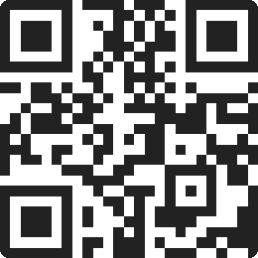
Scannen Sie den QR-Code, um zum Kontakt-Formular von Guichet.lu zu gehen.
- Beratungs-Stelle für Bürger
11, rue Notre-Dame
L-2240 Luxemburg
Geöffnet von Montag bis Freitag
von 8:00 bis 17:00 Uhr
(mit oder ohne Termin)
- Telefon
00 352 247 82 000
Geöffnet von Montag bis Freitag
von 8:00 bis 18:00 Uhr
- Video-Anruf mit dem Helpdesk von Guichet.lu
Mit Termin von Montag bis Freitag
von 8:30 bis 17:30 Uhr
- Termin
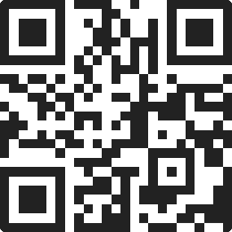
Scannen Sie den QR-Code, um einen Termin bei Guichet.lu zu machen.

